

FITNES TRENING SKIJAŠA
(Seminarski rad)

STUDENT: MENTOR:

www.maturski.org

SADRŽAJ
UVOD..........................................................................................................................................3
FIZIČKA PRIPREMA SKIJAŠA..............................................................................................4
IZDRŽLJIVOST………………………………………………………………………………………..……..5
STATIČKA SNAGA TRUPA …………………………………………………………………….……...5
RAVNOTEŽA………………………………………………………………………………………….….....5
FLEKSIBILNOST……………………………………………………………………………………..…....5
EKSPLOZIVNA SNAGA NOGU ……………………………………………………….……………...5
PRIPREMA SKIJAŠA U FITNESU…………………………………………………………..…….…6
Čučanj na balans jastucima …………………………………………………………………………6
Lat" sprava ………………………………………………………………………………………..……….…6
Vježba s bučicama …………………………………………………………………………………….…7
Podizanje nogu s rotacijama …………………………………………………………………….…7
Vježbe za leđa na lopti s bučicama …………………………………………………………..….8
Čučanj na jednoj nozi ……………………………………………………………………………….….8
Vježbe za stražnji dio natkoljenica …………………………………………………………..…8
Podizanje na prste ………………………………………………………………………………….…..9
Bočni iskoraci………………………………………………………………………………………….…..9
Održavanje ravnoteže na lopti …………………………………………………………………..10
ODMOR SKIJAŠA………………………………………………………………………………………....10
ZAKLJUČAK...........................................................................................................................11
LITERATURA.......................................................................................................................12

UVOD
Skijanje je individualan sport. Zahtijeva od sportaša razvijanje njegovih motoričkih i funkcionalnih sposobnosti. Po jednadžbi specifikacije (Andersen i Montgomery, 1988.), najvažnije sposobnosti za uspjeh u skijanju su: snaga, koordinacija, ravnoteža, fleksibilnost i agilnost i, naravno, funkcionalne sposobnosti.
Osim znanja, potrebna je dobro servisirana i individualno, prema sposobnostima prilagođena oprema.
Nosioci najvećih opterećenja u skijanju su donji ekstremiteti i kralješnica. Natjecateljsko skijanje uključuje stalne odraze i amortizacije donjim ekstremitetima te stoga eksplozivna snaga mišića natkoljenice ima najveći značaj u uspješnosti.
Skijanje je aktivnost tijekom koje skijaš svladava padinu koristeći se pritom različitim tehnikama zavoja. Prema Jurkoviću (2003:35) zavoj se u skijanju može definirati kao “promjena smjera skija po nekoj zakrivljenoj putanji”. Već iz same definicije jasno je da postoji velik broj različitih zavoja, ovisno o namjerama i znanju skijaša, te o terenskim uvjetima.

FIZIČKA PRIPREMA SKIJAŠA
Prevenciji ozljeda je dobra kondicija koštano-zglobnog sustava što znači da prije skijanja treba podići motoričke sposobnosti. Pripreme, ne vježbate li tijekom cijele godine, moraju početi barem dva do tri mjeseca prije odlaska na skijanje!
Pripreme podrazumjevaju tzv. suhi trening u teretani, na biciklu ili rolama, brzo hodanje, jogging. Korisno je i trčanje s promjenama smjera i korištenje daske za balans kako bi se vježbalo izbjegavanje opasnih pokreta.
U prilog tvrdnji da je zamor mišića najveći “neprijatelj” skijanja te da je “zaslužan” za mnoge skijaške ozljede govori nam i podatak da se tijekom sedmodnevnog skijaškog odmora, u srijedu i četvrtak, događa najveći dio nezgoda, i to u popodnevnim satima!!!
Zato je nužno osigurati najviši stupanj stručnosti u radu sa vrhunskim skijašima od najranijeg doba do kraja sportske karijere.
Treningom fizičke pripreme skijaš istovremeno provodi i trening psihološke pripreme. Kroz napor i stegu te principjelnost trenera, s kojima se susreće na treningu, skijaš bi trebao upoznati i sebe samoga, a pred očima cijelo vrijeme imati one situacije kada se zbog svoje fizičke pripreme t.j. nepripremljenosti nalazio u teškoćama ili se dovodio u situaciju da radi greške ili odustaje.
Fizička ili kondicijska priprema kako sportaša tako i rekreativaca osnova je bavljenja sportom. Kako je skijanje fizički vrlo zahtjevan sport, dobra tjelesna kondicija je neizbježna ako se u njemu želi u potpunosti uživati te smanjiti rizike ozljeđivanja na minimum. Tako su za skijanje neophodne dobro razvijene slijedeće sastavnice:
izdržljivost,
statična snaga trupa,
ravnoteža,
fleksibilnost i
eksplozivna snaga nogu.

IZDRŽLJIVOST je vrlo bitna sastavnica koja predstavlja bazu sa svaki drugi oblik tjelesnog vježbanja ili sporta pa tako i skijanja. Kada se govori o izdržljivosti, konkretno se misli na sposobnost kardiovaskularnog sustava. Naime postoje tri vrste izdržljivosti, a to su aerobna, miješana i anaerobna. Aerobna izdržljivost potrebna je kako bi se tjelesna aktivnost mogla što dulje primjenjivati pa je zato vrlo važno provoditi takve vrste treninga koji će aktivirati aerobne komponente kardiovaskularnog sustava. Najbolje aktivnosti koje bi se trebale provoditi za razvoj izdržljivosti su trčanje, vožnja bicikla, plivanje, veslanje, planinarenje.
STATIČKA SNAGA TRUPA osnova je pravilnog držanja, pomaže u zaštita tijela od povreda i utječe na poboljšanje same skijaške izvedbe. Vježbe su koncipirane na način da se položaji tijela zadržavaju u dužem periodu rada kako bi mišići što duže ostali u kontrakciji. Osnovni cilj rada na statičkoj snazi trupa je ojačati duboke mišićne skupine koje podupiru tijelo čime tvore osnovu za daljnji rad.
RAVNOTEŽA kao sposobnost izrazito je zastupljena u skijanju, pa se tako bez dobro razvijene ravnoteže niti skijaška tehnika ne može pravilno i brzo usvajati. Skijanje je sport u kojem se tijelo konstantno izbacuje iz ravnotežnog položaja, a cilj svakog skijaša je ostati u dinamičkoj ravnoteži čime sile koje se javljaju prilikom skijanja pravilno djeluju na skije i samim time na cjelokupnu skijašku izvedbu.
FLEKSIBILNOST je još jedna od osnovnih sposobnosti koje utječu na tjelesnu statiku i dinamiku, a time i na samu skijašku sposobnost. Naime redovito primjenjivane vježbe fleksibilnosti smanjuju napetost mišića, povećavaju opsege pokreta i štite zglobne sustave. Posebna pažnja treba se usmjeriti na donje ekstremitete koji su ipak najaktivniji tijekom skijanja, no ne smiju se zaboraviti niti ostali mišići. Vježbe istezanja treba provoditi prvenstveno na kraju aktivnosti kada su mišići zategnuti i umorni od rada. Time se smanjuje napetost i postiže brži oporavak muskulature. U pripremnoj fazi, odnosno na početku tjelesne aktivnosti vježbe istezanja se primjenjuju nakon zagrijavanja s ciljem povećanja opsega pokreta koji izravno utječe na skijašku izvedbu.
EKSPLOZIVNA SNAGA NOGU predstavlja specifičnu sposobnost koja je u skijanju izuzetno zastupljena. Naime snažne i brze noge su u modernoj tehnici skijanja neophodne, posebice kada je riječ o izvođenju kraćih i dinamičnijih zavoja. Dobro razvijena eksplozivna snaga donjih ekstremiteta omogućit će maksimalno iskorištavanje tjelesnih mogućnosti za potrebe kvalitetnog skijanja. Cilj vježbi koje se primjenjuju za razvoj ove komponente je pripremiti muskulaturu na specifične zahtjeve koje skijanje kao sport pruža.

PRIPREMA SKIJAŠA U FITNESU

Bitno je da se sa pripremama krene na vrijeme. Dva do tri treninga u teretani tjedan dana prije odlaska na snijeg ne znače ništa. Samo mogu napraviti suprotni efekt jer se u tome razdoblju ne mogu potaknuti navedeni transformacijski procesi, a forsiranje intenziteta u kratkom vremenu može uzrokovati samo ozljede. Slijedi prikaz treninga u fitnesu, osobito razvoj mišićne izdržljivosti i ravnoteže.
Sljedeće vježbe izvodimo u kružnom obliku rada tako da krenemo od prve i izvodimo jednu za drugom sve do zadnje. Nakon toga slijedi odmor 1-2 min te onda izvodimo još 2-3 kruga. Odmori između vježbi su kratki i predstavljaju vrijeme potrebno da bismo prešli s jedne na drugu vježbu.

- Čučanj na balans jastucima (noge, gluteus, ravnoteža) – stojimo na balans jastucima, stopala su u širini ramena, usporedna jedna s drugima. Ruke su ispružene i opuštene, a bučice u šakama. Spuštamo se u čučanj (tako da potkoljenica i natkoljenica tvore kut od 90°), održavajući pri tome ravnotežu, zatim se ponovno vraćamo u početni položaj. Vježbu ponoviti 15-20 puta.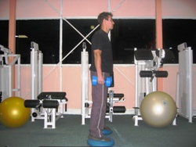 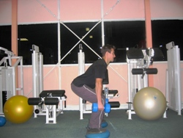

- "Lat" sprava (gornji dio leđa) - uzimamo šipku malo širu od širine ramena, dlanovi su okrenuti prema van, lumbalni dio leđa uvinut, povlačimo šipku do brade te kontinuirano izdišemo, vraćamo se natrag u početni položaj te kontinuirano udišemo. Vježbu ponoviti 12 - 15 puta.
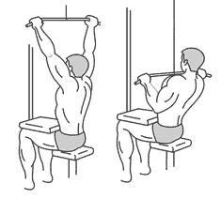
- Vježba s bučicama (ramena) - sjedimo na lopti, težina je na stopalima, bučice u ruci s dlanovima okrenutim prema van, podlaktica i nadlaktica čine kut od 90º, potisak bučica do potpunoga ispruženja ruku te kontinuirani izdisaj, vraćamo se u početni položaj te kontinuirano udišemo.
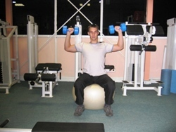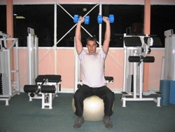

- Podizanje nogu s rotacijama (trbuh) - ležimo na podu, noge su ispružene, a rukama se držimo za neki nepomičan objekt (dio sprave ili sl.). Podižemo savijene noge u koljenima do položaja u kojem noge i trup tvore kut od 90º. Nakon toga kontrolirano spuštamo noge u jednu stranu do položaja dokle možemo kontrolirati pokret te isto to radimo na drugu stranu, a onda se vraćamo u položaj u kojem noge i trup tvore kut od 90º te se nakon toga vraćamo u početni položaj. Vježbu ponoviti 10 - 15 puta.
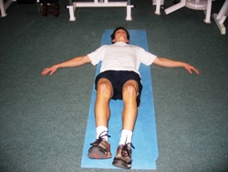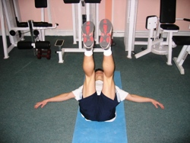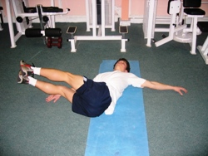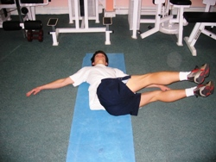

- Vježbe za leđa na lopti s bučicama (donji i gornji dio leđa) - potrbuške legnemo na loptu, gornji dio tijela spušten na loptu, težina je na stopalima, bučice u rukama koje su savijene i ispred lopte. Podižemo trup i razvlačimo bučice istodobno, dok cijelo tijelo nije u ravnini te kontinuirano izdišemo, vraćamo se u početni položaj i kontinuirano udišemo. Vježbu ponoviti 10 - 12 puta.
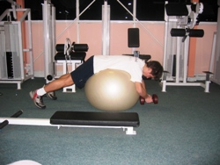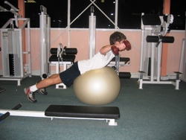

- Čučanj na jednoj nozi (noge, ravnoteža) - stojimo na jednoj nozi na balans jastuku, druga u odnoženju. Spuštamo se kontrolirano u položaj polučučnja i kontrolirano udišemo nastojeći u svakome trenutku ne izgubiti ravnotežu, vraćamo se u početni položaj te kontinuirano izdišemo. Vježbu ponoviti 10 – 12 puta.
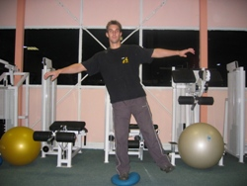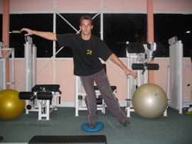

- Vježbe za stražnji dio natkoljenica - ležimo potrbuške na spravi za mišiće stražnje strane natkoljenice. Podižemo potkoljenice tako da natkoljenica i potkoljenice tvore kut od 70–90º te kontinuirano izdišemo, vraćamo se u početni položaj te kontinuirano udišemo. Vježbu ponoviti 12 – 15 puta.
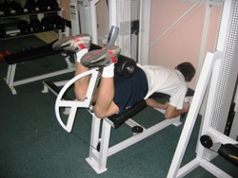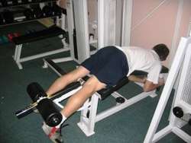
- Podizanje na prste (stražnja strana potkoljenice) - nalazimo se na aparatu za mišiće stražnje strane potkoljenice na vrhovima prstiju, stopala postavljena u širini ramena. Noge potpuno ispružene, a pokret se izvodi samo u skočnom zglobu. Podižemo se na prste te kontinuirano izdišemo, vraćamo se u početni položaj i kontinuirano udišemo. Vježbu ponoviti 12–15 puta.
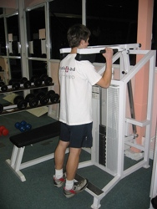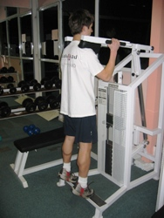

- Bočni iskoraci (noge, preponski pojas, ravnoteža) - stojimo na balans jastucima, stopala postavljena šire od širine ramena. Spuštamo se u bočni polučučanj na jednoj nozi, a druga noga je potpuno ispružena te kontinuirano udišemo, vraćamo se u početni položaj i kontinuirano izdišemo te isto ponavljamo na drugu stranu. Vježbu ponoviti 10 – 12 puta.
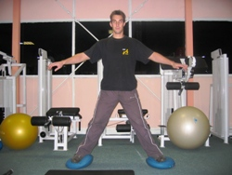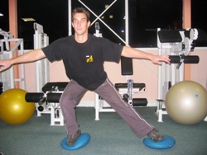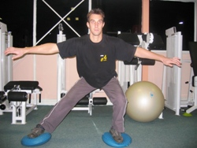

- Održavanje ravnoteže na lopti – koljena stavljamo na loptu, ruke su na lopti te se dižemo prema sredini lopte. Kada nađemo ravnotežu u tome položaju podižemo trup i ruke te pokušavamo što duže balansirati na lopti. Vježbu ponoviti 4 puta po 20 – 30 sek.
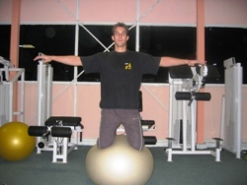

ODMOR SKIJAŠA
Kako se odmarati? Najbolji odmor je spavanje. Najbolje bi bilo kada bi organizacija treninga bila moguća da se između treninga ili utrka odspava 45 minuta do 1 sat, no to je na skijalištima gotovo nemoguće. Kod treninga fizičke pripreme, pogotovo u suhim fazama na pripremama uoći sezone, to je izvedivo i treba prakticirati.
Potrebno je odmarati najmanje tri sata između treninga, spavati noću 9 do 10 sati, odmarati jedan dan u tjednu, tri dana za redom u mjesecu i jedan mjesec u godini.

ZAKLJUČAK
Skijanje treba voljeti i voljeti se skijati.
Priprema skijaša je izuzetno zahtjevan proces. Najvažnijeje da se sa pripremama krene na vrijeme. Većina ozljeda kod skijaša su bile uzrokovne zbog slabe fizičke pripremljenosti. Fizička priprema uvjet je za uspješan skijaški trening i utrke. Trening fizičke pripreme je osnova za razvoj psihe skijaša. Fizički pripremljeni skijaš ima snažan osjećaj psihičke stabilnosti. Za takvog skijaša postaje pravilo dati sve od sebe na treningu kao i na samoj utrci. Za skijanje neophodne dobro razvijena izdržljivost, statična snaga trupa, ravnoteža, fleksibilnost i eksplozivna snaga nogu. A sve to se može postići treningom u teretani. Fitnes trening skijaša koji sam ja radio je veoma dobar za cijelo tijelo. Pravilnim treniranjem svake viježbe se mogu postići sve motoričke sposobnosti. Ovim treningom se jačaju mišići koji su ključni u skijanju. I smanjuje rizik od povrede. Prije odlaska na skijanje ne treba zaboraviti da pravilna priprema i stjecanje kondicije ne samo da čuva od ozljeda, već i omogućuje veće uživanje u svakom zavoju.

LITERATURA
- Škola skijanja Davud Anderson
- http://www.skicentar.net
- http://www.muska-posla.com/
- http://www.jutarnji.hr
- http://www.mojdoktor.hr
- http://rekreacija.hr/

www.maturski.org

